17.5.2019 IT
Gazzetta ufficiale dell'Unione europea
L 131/193

ALLEGATO V

MODELLO DI CERTIFICATO UFFICIALE IN CASO DI MACELLAZIONE D'URGENZA AL DI FUORI DEL MACELLO IN CONFORMITÀ DELL'ARTICOLO 4 DEL REGOLAMENTO DELEGATO (UE) 2019/624 DELLA COMMISSIONE (1)

MODELLO DI CERTIFICATO UFFICIALE IN CASO DI MACELLAZIONE D'URGENZA AL DI FUORI DEL MACELLO

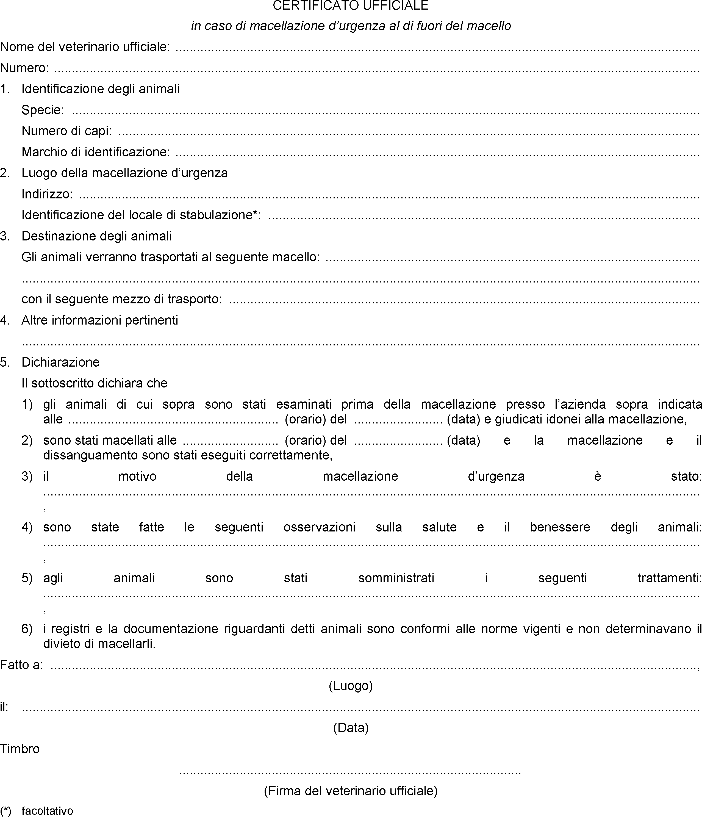

(1) Regolamento delegato (UE) 2019/624 della Commissione, dell'8 febbraio 2019, recante norme specifiche per l'esecuzione dei controlli ufficiali sulla produzione di carni e per le zone di produzione e di stabulazione dei molluschi bivalvi vivi in conformità al regolamento (UE) 2017/625 del Parlamento europeo e del Consiglio (GU L 131 del 17.5.2019, pag. 1).

